
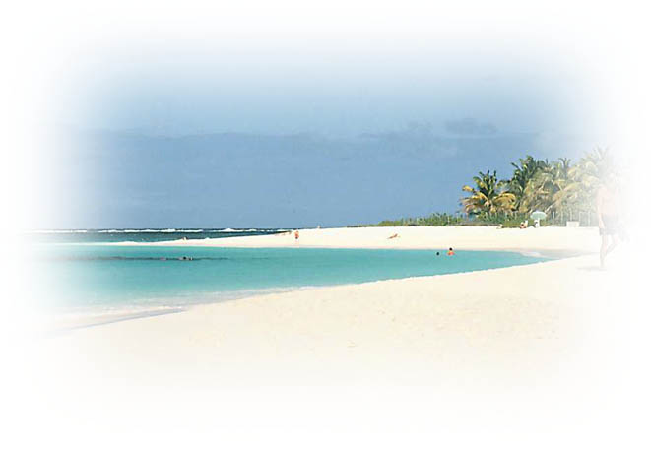
修了証
大原 孝信 君
あなたは夏休み特別講習の
課程を修了したこと
を証します
これからも頑張りましょう
□□○○年○月○○日
学習塾 study student
校長 西ノ森 誠一

